臺北市立中正國民中學行政會報會議紀錄
壹、時 間：中華民國100年09月05日星期一上午9時30分
貳、地 點：本校2樓簡報室
參、出席人員：詳如附件
肆、主 席：楊淑萍校長 記錄：王金蘭
伍、主席報告：
一、請鈺玲介紹正確用藥的facebook-燦爛藥言，希望大家以後有空常上該網
站逛逛。
二、開學的第一、二週為友善校園週，生教組與輔導組合作規劃於9/7上午朝
會時間由8年級學生舉辦「微笑愛中正」，請同仁們共襄盛舉。
三、8/30下午駐區督學吳文誌督學蒞校視導，重要內容請林主任向大家說明。
(詳如林主任報告事項第5點)
四、9/16學校日請同仁注意事項如下:
1、本次學校日內容規劃與以往略有不同，請輔導室將改變的原因及內容事
先向老師們說明。
2、學校日前請各處室將穿堂佈置更新。
3、家長會將於10/1舉辦家長代表大會，請訓導處於學校日結束後3日內將各
班家長代表資料打出來交給家長會，以便家長會發開會通知。
4、有關學校日要給家長的資料請各處室能有系統的放，讓家長能清楚地了
解。
5、請輔導室於下週二對新進導師針對學校日相關事項做研習。
6、學校日手冊請以處室為單位，送出前先讓處室主任看一下，再交由輔導
室彙整。
陸、提案討論：
提案討論一:
提案人：輔導室資料組
案由：本校100學年度第1學期學校日「工作執掌及執行進度表」、「工作配當表」
(如附件)，提請討論。
說明：相關表件確定後連同學校日計畫公告於本校網頁。
決議：修正後通過。
提案討論二:
提案人：輔導室資料組
案由：本校100學年度「生涯發展教育實施計畫（草案）」如附件 ，提請討論。
說明：依據：1.教育部100年8月1日臺國（四）字第1000134574號書函。
2.臺北市政府教育局100年8月8日北市教中字第10040428701號
函。
決議：通過。

提案討論三:
提案人：生教組
案由：100學年度春暉專案實施計畫，提請討論。
說明：防制學生藥物濫用、消除菸害、拒絕酗酒、禁止嚼食檳榔及推動愛滋病
防治教育，以維護學生身心正常發展。
決議:通過。
提案討論四:
提案人：生教組
案由：100學年度防制學生藥物濫用三級預防實施計畫，提請討論。
說明：落實學校藥物濫用防制教育宣導、清查、輔導工作，並結合社區相關資
源及專業醫療、輔導機構，有效防制學生藥物濫用，達成「健康校園」
之目標。
決議:通過。
柒、各處室報告：
一、教務處
（一）教學組姚思名組長：
- 8/30發放本學期課表，讓老師進行微調，正式課表將於9/5開始使
用。
- 9/5~9/9進行第一次領域教學研究會，若有重要事項宣導，除書面通
知外，請相關處室出席說明。
- 9/8本校3位國文老師將至松山家商參加臺北市國語文競賽教師組。
- 9/8~9/14校內美術徵件比賽。
- 9/14~9/15本校22名學生將至成淵高中參加臺北市國語文各項競
賽。
- 9/16早自習將在五樓會議室舉行「第七屆國家地理知識大競賽」校內初
選。
- 9/17本校9名學生將至萬芳高中參加臺北市本土語言競賽。
（二）註冊組鄭雅蘋組長：
- 統計七八九年級學生人數及身份別並印製新生基本資料。
- 印發學期成績單。
- 新生數位學生證資料於9月5日將送教育局製卡，感謝資訊組協助拍攝照片。
- 辦理低收入戶子女、原住民、軍公教遺族學生學費補助。
（三）設備組施尚甫組長：
- 設備組將利用9月份導師會報及教研會宣導本學期設備組辦理的競賽或活動，一覽表如下頁。
- 各組相關活動的圖書及光碟能否先暫存各組，待圖書室完工後，再放置圖書室留存，謝謝！
- 利用教研會彙整100年圖書室採購書單。
設備組辦理活動一覽表
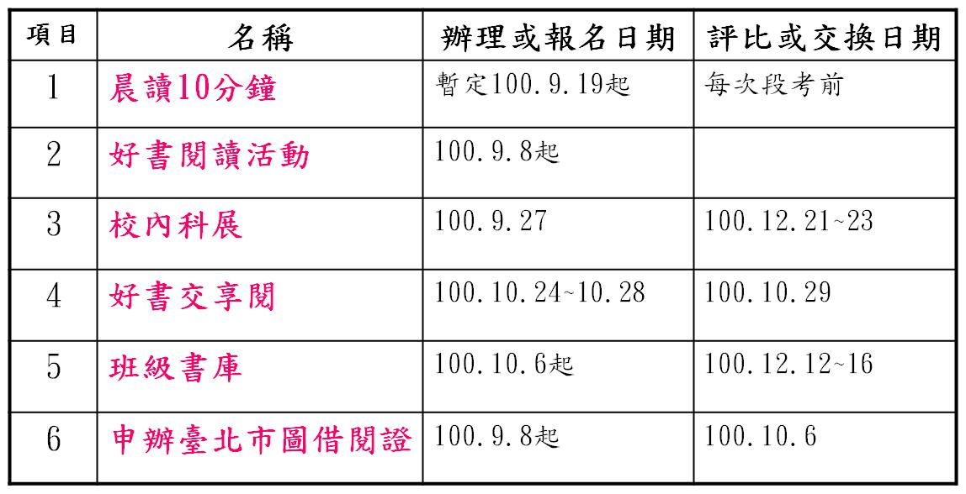

（四）資訊組梁永芳組長：
  - 期初設備維修案較多，有時無法提供立即服務，請包涵。
  - 資訊組代理管理員（曾薇潔）自今（5）日起調輔導室，但支援本組部份工作。
（五）教務主任林主任麗惠：
- 9/2舉辦第8次特教科代理教師甄選，錄取張家瑜師。感謝相關處室及家長會、教師會協助。
- 8/24辦理「日本福岡飯塚市教育委員會暨中學生海外研修團」蒞校參訪活動，順利完成。目前正準備下列資料向交通部觀局申請經費補助，屆時專簽，惠請總務處及會計室協助。
- 領款收據
- 收支清單
- 支出憑證正本
- 成果報告書
- 學校金融機構存款行庫及帳號。
- 日本大阪府高中教師海外考察團，擬於10/21上午及11/18上午參訪本
校。屆時將規劃流程細節，專簽會知相關處室協辦。
- 由於暑期生物醫學夏令營及科學資優夏令營深受學生好評，擬與臺師大化學系繼續合作，辦理「假日科學資優班」。細節將與臺師大協商後，擬訂實施計畫再宣導週知。
- 駐區吳文誌督學於8月30日蒞校，視導重點略如下，請參閱。處理情形回覆表已置於t528，煩各處室自行下載填寫，於9/6下班前繳交回t528，俾利彙整送局。
※教學正常化 ※補救教學
※閱讀精進年各項計畫 ※12年國教政策宣導
※教育儲蓄戶辦理情形 ※實施安心就學溫馨輔導
※關懷弱勢學生學習及全人發展 ※體育重點發展項目
※友善校園週 ※正向管教及零體罰
※校園性侵害或性騷擾防治各項工作
- 期初教師備課日研習滿意度彙整如下：
（ 8/26 講題：教學檔案製作；講座：臺師大魏秀珍副教授）
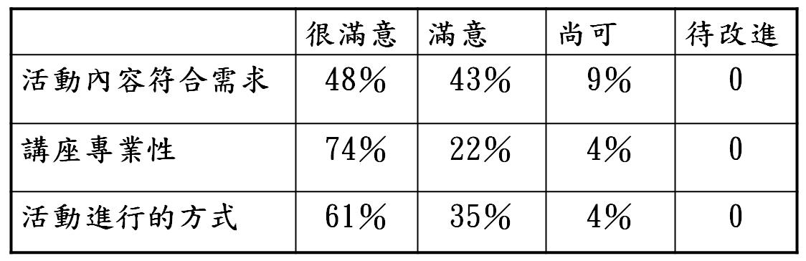

期初教師備課日研習滿意度
（ 8/26 講題：教學檔案製作；講座：臺師大魏秀珍副教授）
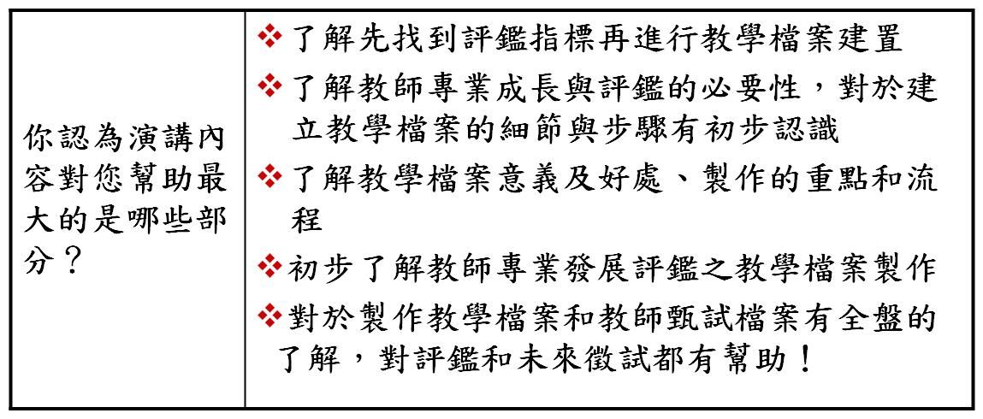

二、訓導處
（一）訓育組吳相儀組長：
- 感謝各處室伙伴協助，使新生始業輔導得以順利進行。
- 回收七、八年級社團教師志願表，整理一般社團簡介、特殊社團學生名單。
- 本週三第五節課將進行七、八年級社團分組、推舉八、九年級各班優良學生。
- 規劃全校班級教室佈置事宜。
- 9/6-8 將舉行導師會報，敬請各處室同仁將資料上傳至網路硬碟t269 以便訓育組彙整。
（二）生教組朱文源組長：
  - 春暉專案評選送件，感謝各處組伙伴協助。
  - 愛心商店募集，目前共26處商家願意配合實施。
  - 籌備本學年度禮儀表演。
  - 本週6-9日繡學號，已發通知給新生。
  - 「微笑愛中正」友善校園，9/7（三）8年級朝會實施。
  - 9/9防災教育計畫送件。
  - 規劃本學期防震演練。
（三）體育組江明鼎組長：
- 規畫體育組公布欄。九月主題：水域安全宣導。學生作品展覽。
- 完成體育委員會會議修改資料。
- 本學期與董氏基金會合作推動樂動小將養成計畫。
- 9/9體育股長幹部訓練。
- 8、9年級課間操開始實施。
- 9/9、9/10、9/11帶隊參加臺北市秋季盃田徑賽。
（四）衛生組簡鈺玲組長：
- 打掃用具的清點，請購與發放。
- 08/23召開「正確用藥共識會議」。
- 新生始業輔導教育訓練，培養學生正確的態度、如何打掃、營養午餐流
程、介紹衛生組與學校相關活動。
- 新生始業輔導8/23發放不銹鋼餐具一組，8/24辦理桶餐試吃。
- 新生始業輔導闖關遊戲，感謝萬芳醫院協助提供藥劑師、資訊與獎品，
讓學生能建構正確知識，又能有獎品拿。
- 教師環境教育研習，請溫莘教育協會吳欣怡講師與陳建中講師到校講
習。
- 穿堂8/31~9/5早上，放置「減能減碳」宣傳海報，供師生參閱。
- 衛生糾察及環保小尖兵召募及訓練。
- 全校公廁外包清掃請購(請總務處協助)。
- 正副衛生股長、資源、環保股長幹部訓練。
- 正確用藥教學模組設計、教學、評量、問卷、評價、及相關業務推動。
- 公廁美化競賽，請訓育組與視覺藝術老師協助幫忙。
（五）訓導處孫主任慶元：
- 感謝上學期同仁幫忙讓生活競賽能更公正及公開產生優勝班級，這學期還是再次拜託幫忙評分，如有更換職務同仁請交接下去，謝謝。
- 本學期體育組增加兩項運動項目社團：
射箭社－練習及上課地點地點在民主樓樓頂。
擊劍社－練習及上課地點在韻律教室前走廊。
- 9月導師會報時間，9/6是七年級導師會報，9/7是九年級導師會報，9/8是八年級導師會報。
- 有關幾個社團招生不足及新社團也利用8/31及9/2第七節時間再做一次社團介紹及簡介，希望藉此簡介能吸引新生的加入，也讓多元社團蓬勃發展。
- 導師會報訓導處會彙整訓輔資料，並製成一本導師手冊供導師做查閱及作為班級經營之參考。
三、總務處
（一）事務組林姿伶組長：
- 工程驗收，下列時間請採購小組及會計室協助驗收作業：
    - 100年度廁所整修工程(第三期)9月6日（星期二）上午9點辦理驗收。
    - 100年度普通教室環境改善工程(第三期)9月7日（星期三）上午9點辦理驗收。
- 有關100年度資訊設備採購，已於8日22日完成驗收，後續結算核銷作業。
- 100年度「忠孝樓及和平樓校舍結構耐震詳細評估案」及100年度「優質圖書館精進方案」 ，已函報教育局申請撥款事宜。
（二）出納組蔡幸娥組長：
- 九年級畢業旅行繳費自8/31至9/6，預計9/7回收第2聯，辦理統計事
宜。
- 辦理7、8月份資源回收款營業稅繳納事宜。
- 本學期註冊四聯單及課後學習活動費繳款單訂於9/6發下，繳至9/19
止。
（三）文書組王金蘭組長：
- 請於8/31前將已結案之公文送交文書組歸檔。
- 公文歸檔時常見錯誤:
＊發文函稿未填歸檔號及保存年限。
＊編頁碼時附件未連同本文一同編碼。
- 8月份各單位公文處理情形如附件，請參考。
（四）總務處曾主任玉堂：
- 圖書室精進方案整修已於開學前完成主要敲除工作，目前工程進度正
常，廠商將不停工連續趕工，並將5樓會議室背板於9月底前先行完成，
以利CPR研習（9月30日）、家長代表大會（10月1日）及其他會議使
用，工程施工期間（預計10月底前全部完工），干擾情況無可避免，敬
請見諒。
- 本校本年度水電使用量至目前為止，不僅均未達到局訂節約目標（4％、
2％），且超出甚多，敬請加強各項節約措施，以避免年度檢討。
四、輔導室
（一）輔導組袁詠蕙組長：
- 8/23、8/24「親職教育講座」及8/25「輔導知能研習」均順利辦理完畢，感謝各處室的協助。
- 「家庭總動員」暑假作業及「生命優良出版品心得寫作徵文比賽」收件。
- 認輔個案調查。
- 「中正學苑」多元能力班招生（8、9年級）。
- 輔導室小義工招募。
- 9/7輔導股長訓練（5樓會議室）。
- 與彩虹愛家生命教育協會合作辦理「快樂感恩月」活動，提前於11月實施（7年級）。
- 與慈濟合作辦理生命教育課程（7年級）。
（二）資料組柯淑珍組長：
- 學校日手冊內容空白格式及99學年第1學期參考資料已置於網路硬碟t999「100學年學校日」資料夾內，煩請主任們務必於9/5（一）前放至t999內。
- 學校日簡報照片成果亦煩請務必於9/7（三）前放至網路硬碟t999內。
- 新生資料函索及整理。
- 畢業生進路追蹤及整理。
- 9/6（二）開南商工技藝教育學程開課
9/8（四）松山工農、開平餐飲學校技藝教育學程開課
9/13（二）東方工商技藝教育學程開課
（三）特教組袁怡甄組長：
- 感謝教學組協助七八年級區塊排課事宜，讓特殊生能依據能力與需求進
行適切且個別化的學習；學習中心於9/5開課。
- 特殊新生個案會議將於9/5中午12時舉辦。
- 陸續辦理特殊新生入班宣導活動，由個案的認輔老師入班進行特教宣
導，協助同儕瞭解特殊生的身心特質、接納與協助適應。
- 發送給教到特殊生班級的任課教師一份「特殊個案名單及認輔老師資料
表」 。
- 將在第一次領域會議傳閱「特殊生概況及注意事項」 。
- 本學期期初IEP會議：即日起～9/30召開，針對特教學生學習、輔導等
相關事宜，與導師及家長進行溝通討論 。
- 9/9前完成特教通報網學校、教師與學生資料更新。
- 上網公告資賦優異學生縮短修業年限實施計畫。
- 100學年度教育局調派一名人力支援學習中心，感謝教務處與人事室的
協助，於9/2順利甄聘張家瑜老師；教師助理人員由家長會趙彤芬小姐
擔任。
(四)輔導室吳榛庭主任:
- 9/13第一節辦理新進教師及初任導師學校日經驗分享，請教學組協助課務處理，以利教師參與。
- 9/16晚上學校日請各處室同仁給予協助，謝謝。
- 9/23晚上在2樓簡報室辦理學習中心家長會。
五、人事室宋主任瑞金
  - 100學年度第1學期子女教育補助費，自即日起受理申請。符合申請教育補助費者，請於100年9月30日前至人事室申請。
  - 經核定參加100年度健康檢查之同仁，請於100年11月30日前自行擇定合法公私立醫療機構檢查完畢，並至人事室申請補助事宜【需繳驗收費單據，單據明細須為健康檢查費用】。
  - 臺北市政府來函重申，請各校即時管控同仁勤惰異常情形並落實差勤管理。本校全體教職員工皆應依規定時間出勤，各處室主管【教務處（專任教師）、訓導處（導師）、輔導室（輔導、特教教師）、總務處、人事室、會計室】將加強執行所屬教職員工之出勤考核，如有未請假而擅離學校、遲到早退等違反相關規定之情形者，各主管將依權責循行政程序簽辦，並作成紀錄列入考評參考，人事室將依規定不定期查核。
  - 欲參加101年1月14日選舉投開票所工作人員的同仁請至人事室填寫資料卡！
  - 有關同仁權益事項及相關法令解釋函，本室將隨時至本校網頁之行政公告處公告週知，請同仁經常上網瀏覽，不要讓自己的權益睡著了喔！
六、會計室張主任青雲
- 100年度預算截至8月31日底止，基金來源執行率為91.08%，基金用途執行率為87.48%。
- 100年度申請教育部補助款及受市政府委辦款項，請積極辦理核銷，若有餘款亦請簽妥辦理繳回 (如附件一)。
- 101年度預算編列來源部份為277,185,239元，支出部份為281,162,543元，其中人事費263,553,993元，約佔93.74%。
七、教師會劉會長盈劭
1.非常感謝各處室對老師所做的努力。
2.12年國教說帖資料請於9/13前先給老師，讓老師了解以便對家長的提問可
以說明。(註:12年國教說帖相關資料在本校首頁已做連結，老師可前往瀏
覽參考)
3.部分學生做科展延誤到上課時間，請盡量避免或讓任課老師知道。
4.各處室辦理活動如可能影響上課，請先與老師協調。
捌、校長結論
一、本週為第一次導師會報，因為有部分老師為第一次當導師，有部分為很久
沒當導師，請利用這次導師會報將導師的常態性工作及目前的時效性業務
提醒導師。
二、請大家利用任何時間進行跑走，可以「健身做公益」。
三、請各處室將與導師工作相關之資料提供訓導處，彙整於導師手冊中。
四、感謝文書組經常以e-mail提醒大家將到期公文，請大家將待辦事項另放
一個資料夾，隨時翻查處理，這樣就不會有逾期未辦的公文了。
五、上學期已開始使用學生公勤通知單，為三聯式的，請大家不要忘了使用。
六、備課日研習的回饋單除了教務處已統計出結果，其他幾場也請將資料整理
出來。
七、新生始業輔導的資料要盡快key，請於3週內完成，至於要如何分工，請
處室主任協調。
八、恭喜林麗惠主任利用暑假於百忙之中參加行動研究並且獲獎，精神值得敬
佩!
玖、散會。（中午11：00）

